10 сентября 2011 года на базе ЦВР прошло родительское собрание совместно с детьми курсантов «Ростовской школы юных спасателей» и желающих записаться на обучение в эту школу.
Перед собравшимися выступили начальник отдела образования администрации Песчанокопского района С.Н. Горобец и директор областной школы юных спасателей Романченко Павел Владимирович.

Родители и дети имели возможность получить ответы на волнующие их вопросы.
Директор школы спасателей рассказал, что обучение в школе проводится в рамках государственной Программы «Патриотическое воспитание граждан Российской Федерации на 2006-2010 годы» (Постановление Правительства Российской Федерации от 11 июля 2005 года № 422) и в целях всесторонней готовности учащихся общеобразовательных учреждений Ростовской области к проведению мероприятий по обеспечению личной безопасности и безопасности окружающих в чрезвычайных ситуациях природного, техногенного характера. В программу подготовки кадетов входит специальная, противопожарная, медицинская, физическая, парашютная, водолазная, психологическая и топографическая подготовки.
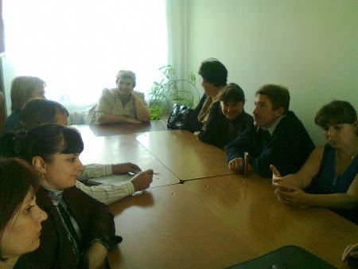
Особое внимание в процессе освоения учебной программы уделяется практическим занятиям. В ходе школьных каникул кадеты выезжают в военно-полевые лагеря и на базу подводного плавания под Анапу, совершают водные походы на байдарках по рекам области, переходы через горы Северного Кавказа, принимают участие в различных соревнованиях.
После завершения обучения и сдачи экзамена кадетам вручается удостоверение «Спасатель Российской Федерации», что дает им право с 18 лет работать в профессиональных аварийно-спасательных формированиях.
Ведь спасатель – это не просто профессия, это образ жизни и принцип поведения человека, означающий готовность в любую минуту прийти на помощь терпящим бедствие.
Серьезным итогом обучения ребят в Ростовской областной школе спасателей станет сдача экзамена областной аттестационной комиссии на присвоение им звания «Спасатель России». Но для того, чтобы претворить это в жизнь, кадетам необходимо приложить немало усилий.
Итоги собрания подвела С.Н. Горобец начальник отдела образования администрации Песчанокопского района. Учитывая опыт работы прошедшего учебного года, пообещала, собравшимся максимально содействовать работе филиалу Ростовской областной школы юных спасателей на территории Песчанокопского района.

